**点云特征分析软件**

**使用手册**

**目 录**

**目 录** 1

**1 系统综述** 1

**2 系统操作** 2

**2.1 文件** 2

**2.1.1 打开** 2

**2.1.2 最近打开文件** 3

**2.1.3 清空** 3

**2.1.4 保存** 3

**2.1.5 退出** 4

**2.2 查询浏览** 4

**2.2.1 全局缩放** 5

**2.2.2 以对象为中心透视图** 6

**2.2.3 设置旋转轴是否可见** 7

**2.2.4 多视图** 7

**2.2.5 信息查询** 10

**2.3 特征分析** 13

**2.3.1 高程统计分析** 13

**2.3.2 强度统计分析** 14

**2.3.3 时间统计分析** 15

**2.3.4 LS拟合平面** 16

**2.3.5 RANSAC拟合平面** 17

**2.3.6 PCA** 17

**2.3.7 DBSCAN** 18

**2.4 3D视图** 20

**2.4.1 新建3D视图** 20

**2.4.2 平铺视图** 20

**2.4.3 排列视图** 21

**2.4.4 全部关闭** 21

**1 系统综述**

点云特征分析软件利用C++语言编写底层算法，利用Qt搭建整体框架；通过数据库树对多种文件进行管理，实现已加载文件的层次化管理；利用OpenGL对点云数据进行可视化渲染。软件主要模块包括文件、浏览查询、特征分析、3D视图；软件支持点云的多种主流格式的加载浏览，可进行多视角切换与缩放；软件支持单点属性信息查询、两点距离计算和三点角度与面积计算；软件支持高程、GPS时间、强度等属性的渲染与统计分析；支持最小二乘拟合、RANSAC拟合、主成分分析和聚类分析等。

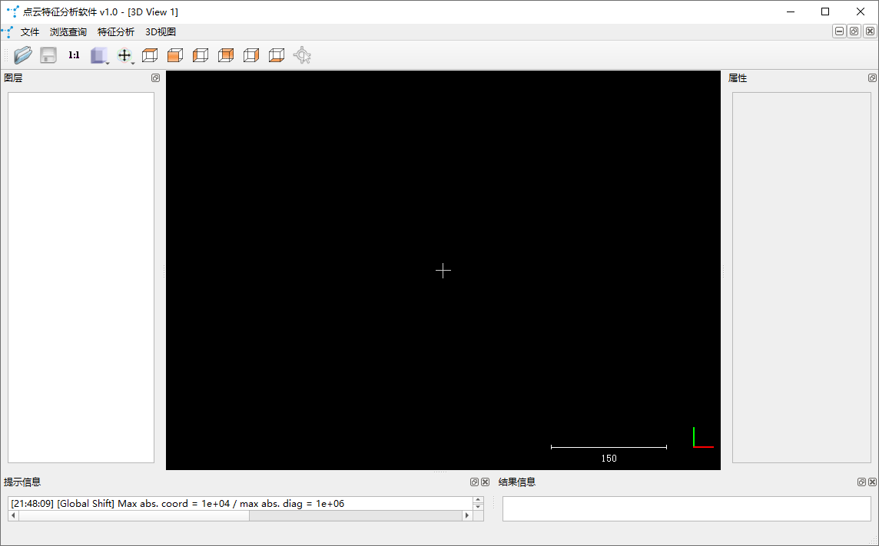

**2 系统操作**

**2.1 文件**

本章主要介绍点云的主流文件与其他三维数据文件的管理。

主要内容包括：

* 打开
* 最近打开文件
* 清空
* 保存
* 退出

**2.1.1 打开**

单击【文件→打开】，双击选择的点云或其他三维数据文件。

支持下列点云文件和其他三维数据文件格式：Binary cloud（*.bin）；ASCII cloud（*.txt、*.asc、*.csv）；LAS cloud（*.las、*.laz）；OBJ mesh（*.obj）；PLY mesh（*.ply）。

“图层”栏会显示加载点云的路径和名称。

“属性”栏会显示所选点云的基本信息。

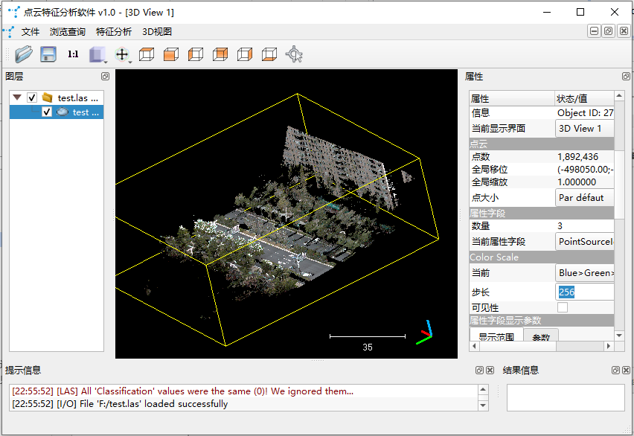

**2.1.2 最近打开文件**

单击【文件→最近打开文件】，选择最近打开的文件路径，可直接加载到软件中显示。

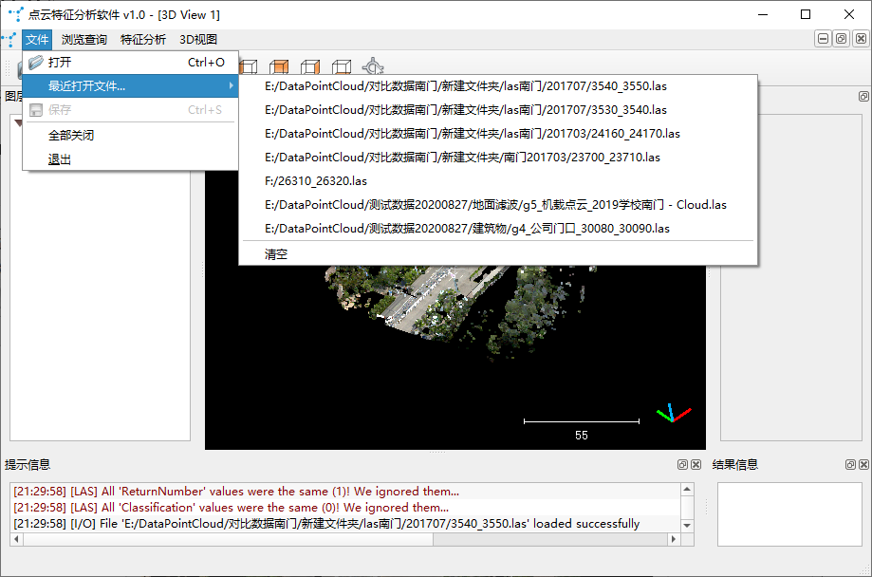

**2.1.3 清空**

单击【文件→最近打开→清空】，全部清空最近打开的文件路径。

**2.1.4 保存**

在实体树目录下选择需要保存的点云或其他三维数据图层，单击【文件→保存】，弹出如下对话框，设置保存路径与格式，点击“保存”按钮，然后提示“保存成功”即可。

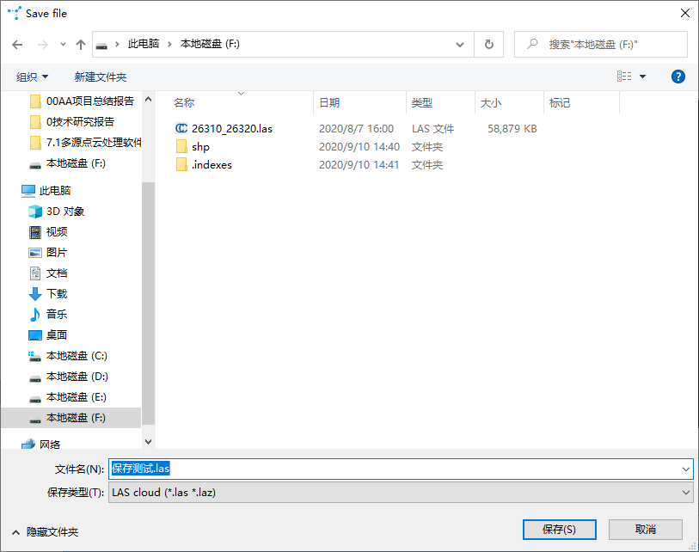

**2.1.5 退出**

单击【文件→退出】，系统会提示是否退出，选择“OK”后退出系统；选择“Cancel”后取消当前操作。

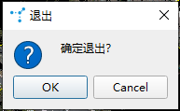

**2.2 查询浏览**

本章主要介绍三维视图中数据浏览的相关功能，包括视图缩放、切换、查询等功能。

主要功能如下：

* 全局缩放
* 以对象为中心透视图
* 设置旋转轴是否可见
* 多视图
* 信息查询

**2.2.1 全局缩放**

单击按钮，缩放地图至全图范围显示。默认情况是活动窗口内所有数据的范围。

**缩放前：**

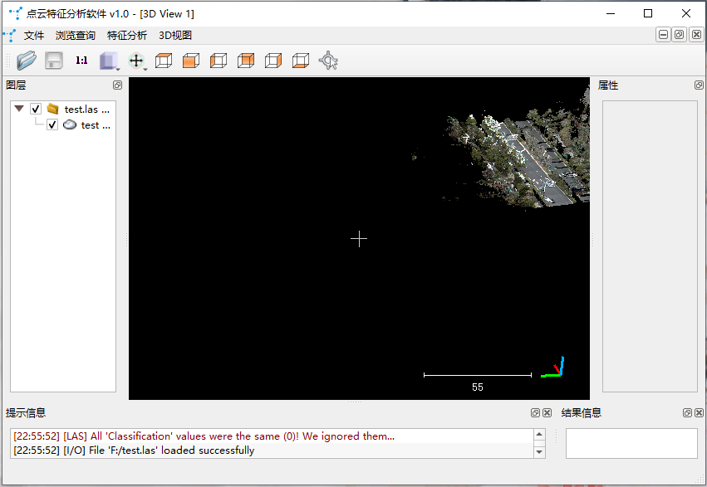

**缩放后：**

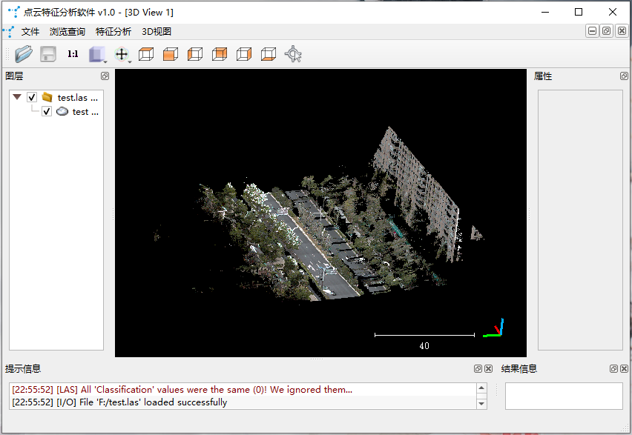

**2.2.2 以对象为中心透视图**

单击按钮，为当前3D视图设置以对象为中心的透视图。

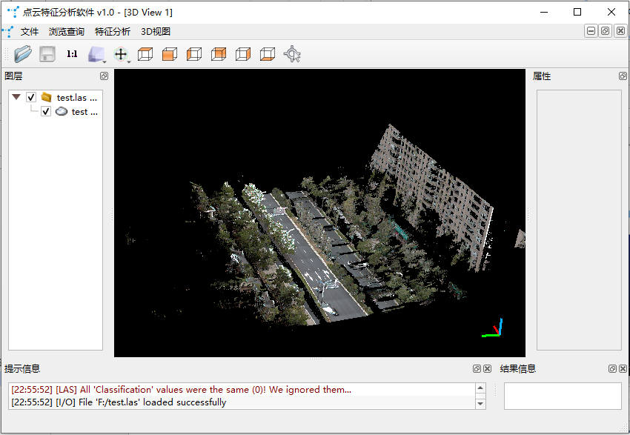

**2.2.3 设置旋转轴是否可见**

点击按钮，设置旋转轴是否可见。

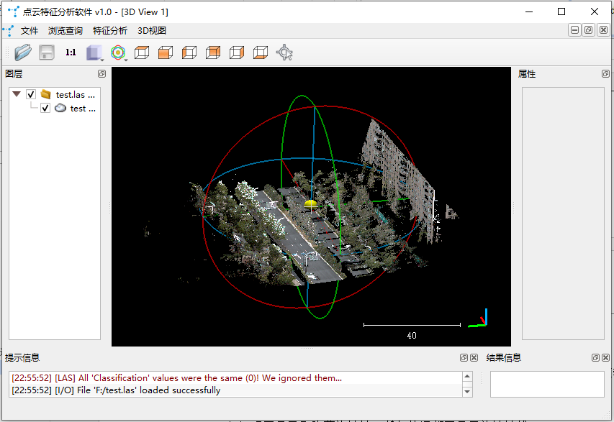

**2.2.4 多视图**

工具栏中为目标物点云的上下左右前后对应方向的窗口视图按钮。可以从各个角度观察目标物点云。

**俯视图**：

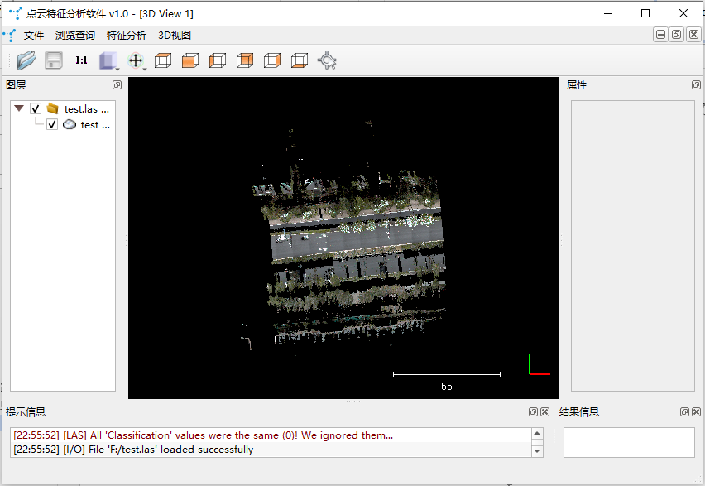

**前视图：**

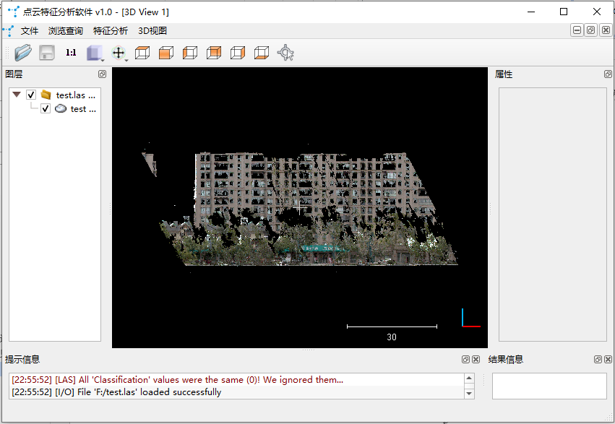

**左视图：**

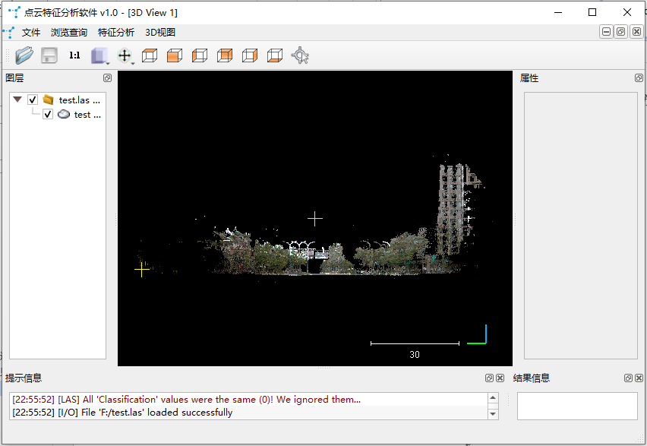

**后视图：**

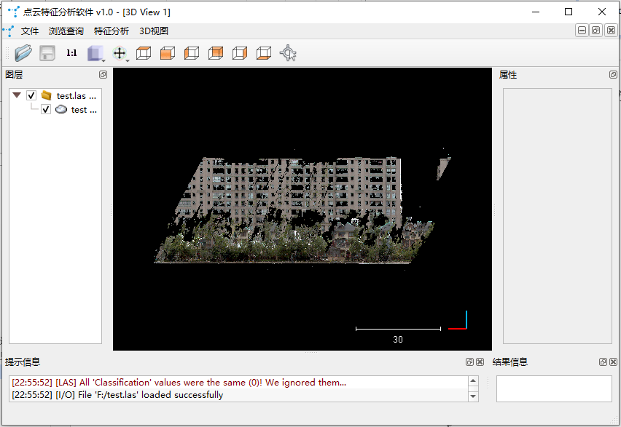

**右视图：**

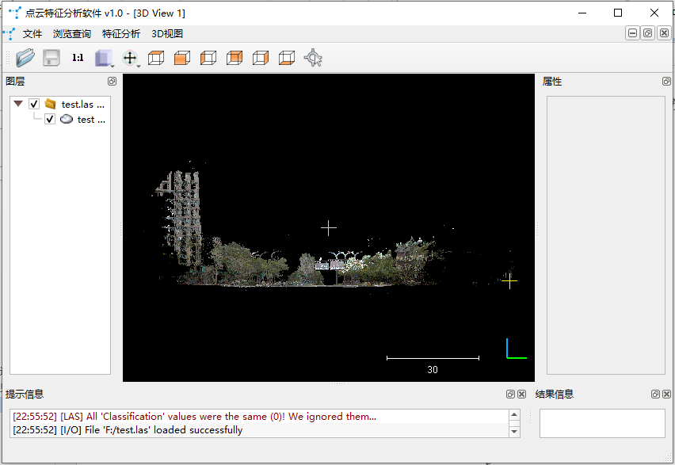

**仰视图：**

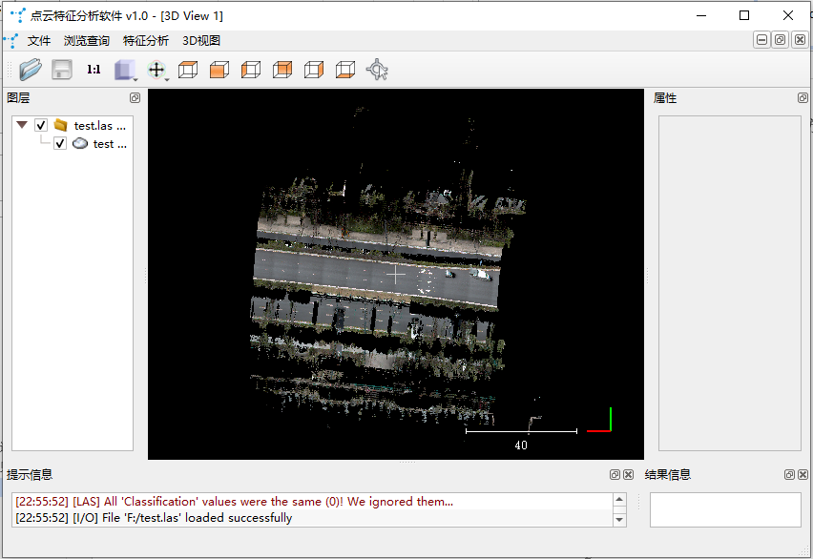

**2.2.5 信息查询**

点击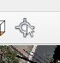按钮，屏幕中弹出工具条：



（1）单击，任意选择某点，进行点信息查询。

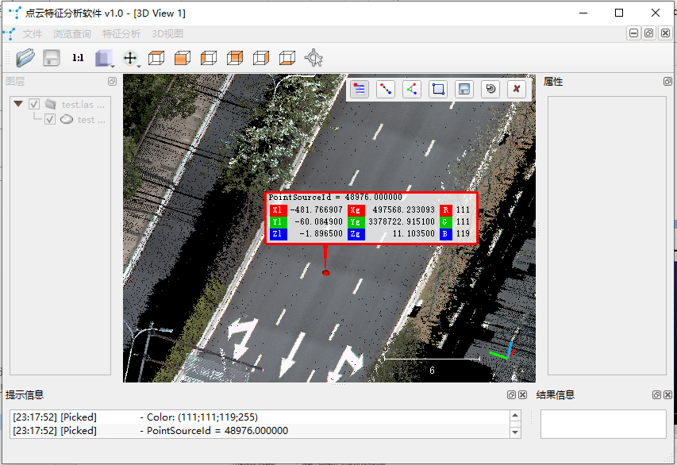

（2）单击，选择图上两点生成一条直线，显示长度等信息。

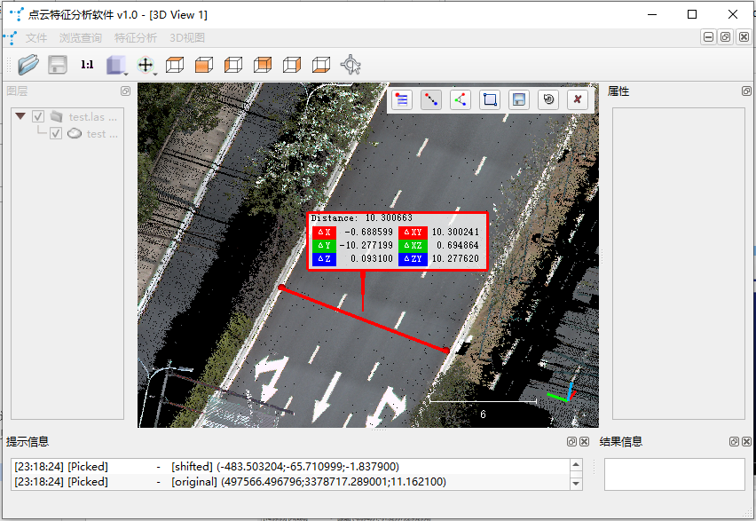

（3）单击，选择图上三点生成一个三角形区域，显示三角形面积和方位角等信息。

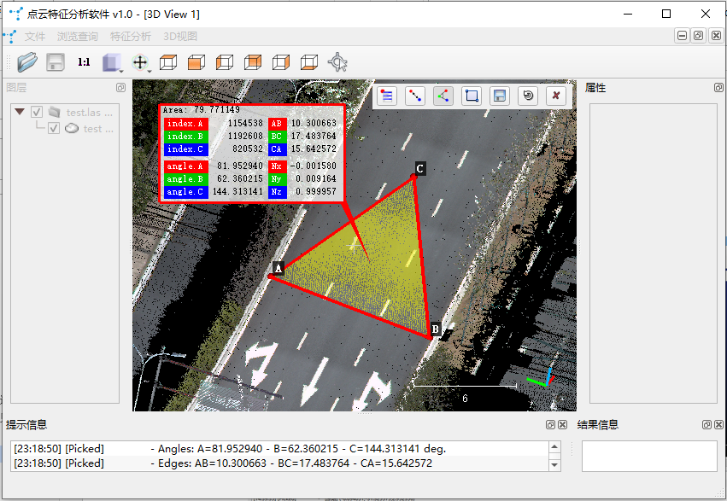

（4）单击，在图上拉选矩形区域，自定义一个二维矩形标签。

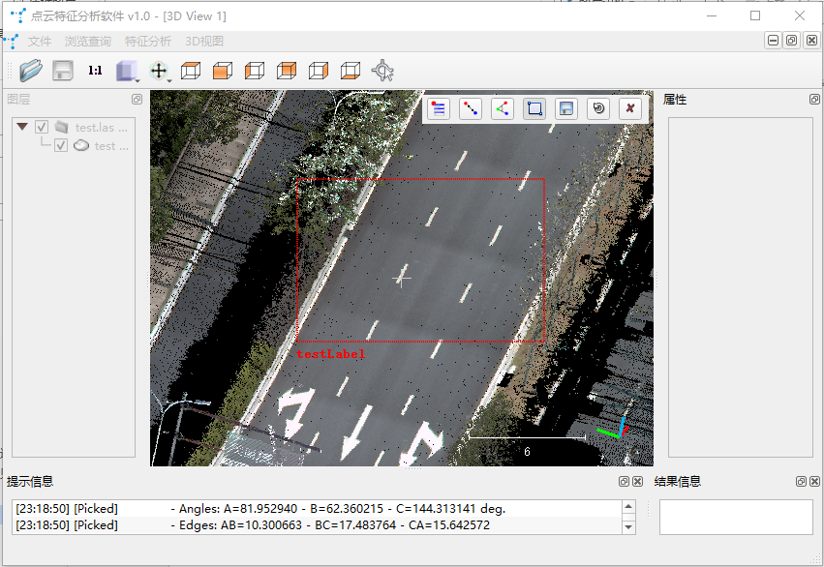

（5）单击，将（4）中自定义的二维矩形标签保存到点云集里。

（6）单击，撤销（4）中定义的二维标签。

（7）单击，关闭工具条。

**2.3 特征分析**

本章主要介绍点云的特征分析功能，包括根据属性进行可视化渲染与统计分析、最小二乘拟合、RANSAC拟合、主成分分析和聚类分析等功能。

主要功能如下：

* 高程统计分析
* 强度统计分析
* 时间统计分析
* LS拟合平面
* RANSAC拟合平面
* PCA
* DBSCAN

**2.3.1 高程统计分析**

将所选点云利用高程进行渲染，并进行直方图统计分析。

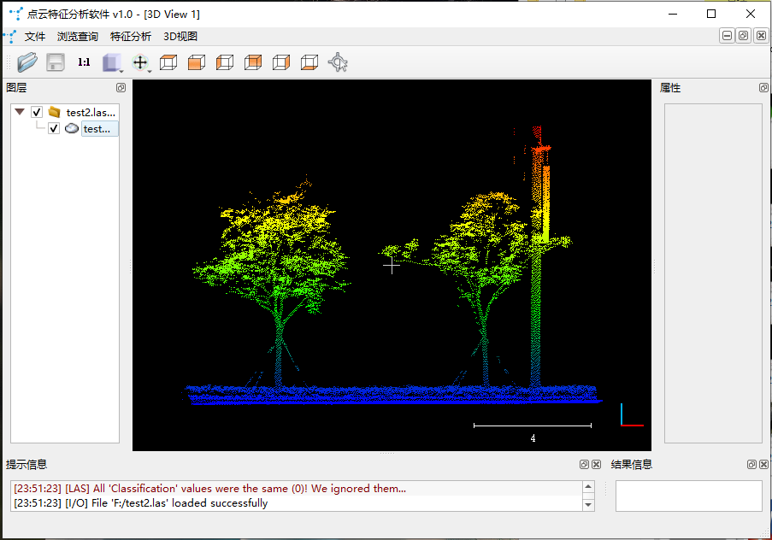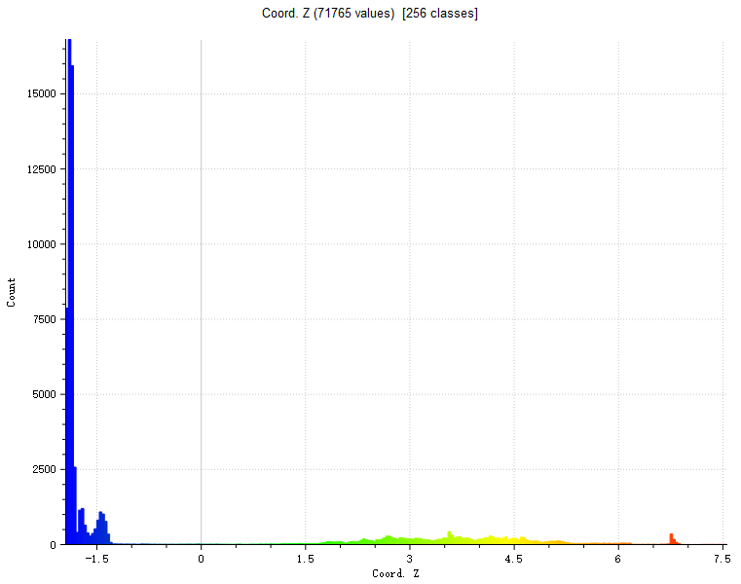

**2.3.2 强度统计分析**

将所选点云利用强度进行渲染，并进行直方图统计分析。

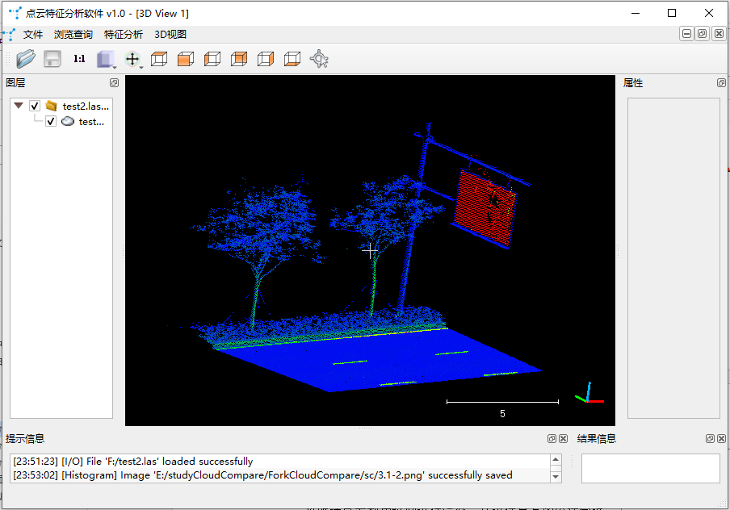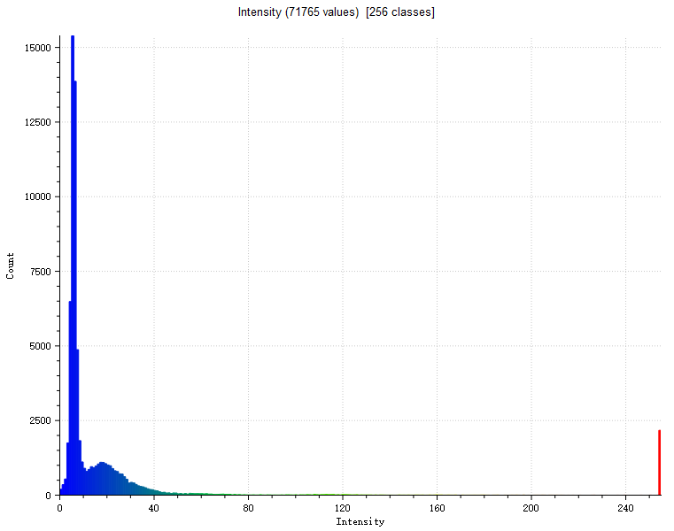

**2.3.3 时间统计分析**

将所选点云利用时间进行渲染，并进行直方图统计分析。

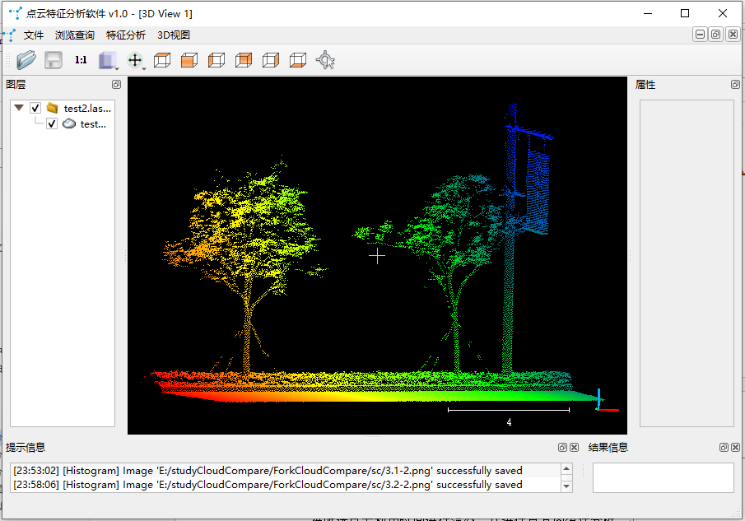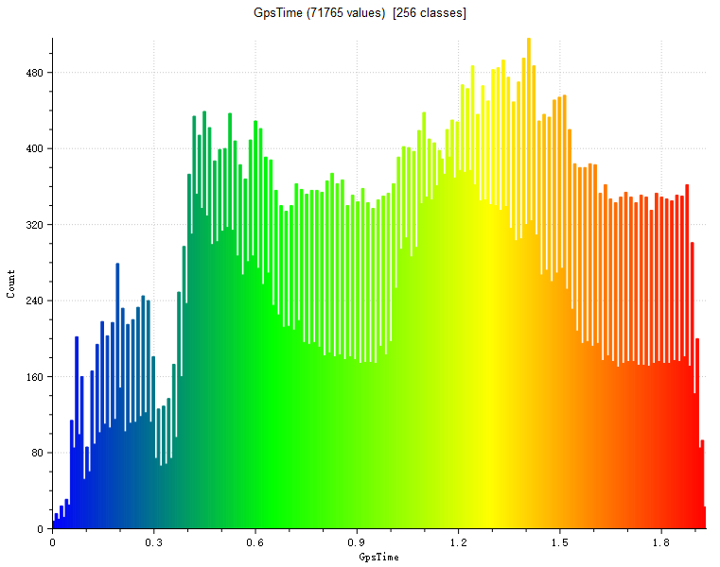

**2.3.4 LS拟合平面**

以所选点云为输入数据，利用最小二乘法（ least squares）拟合平面。视图中输出平面，“结果信息”栏输出拟合中误差、重心点坐标和平面参数等。

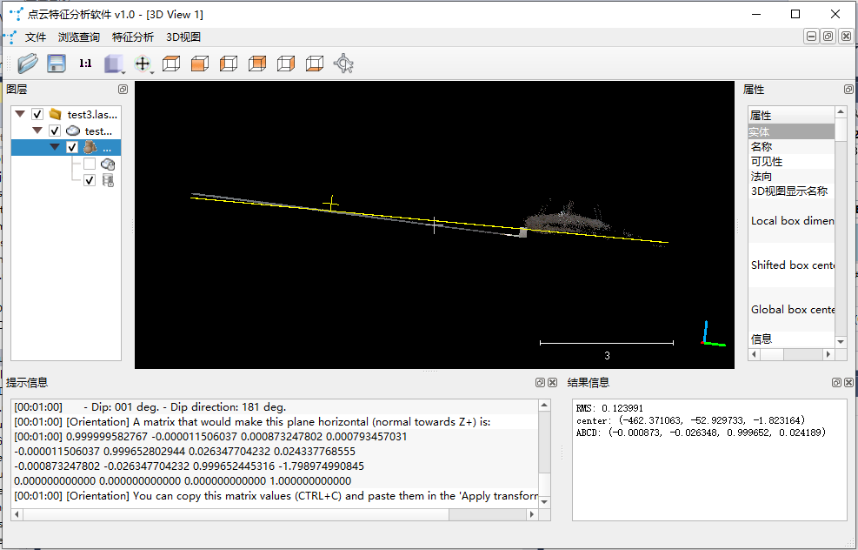

**2.3.5 RANSAC拟合平面**

以所选点云为输入数据，利用随机抽样一致算法（Random Sample Consensus，RANSAC）拟合平面。视图中输出平面，“结果信息”栏输出拟合中误差、重心点坐标和平面参数等。

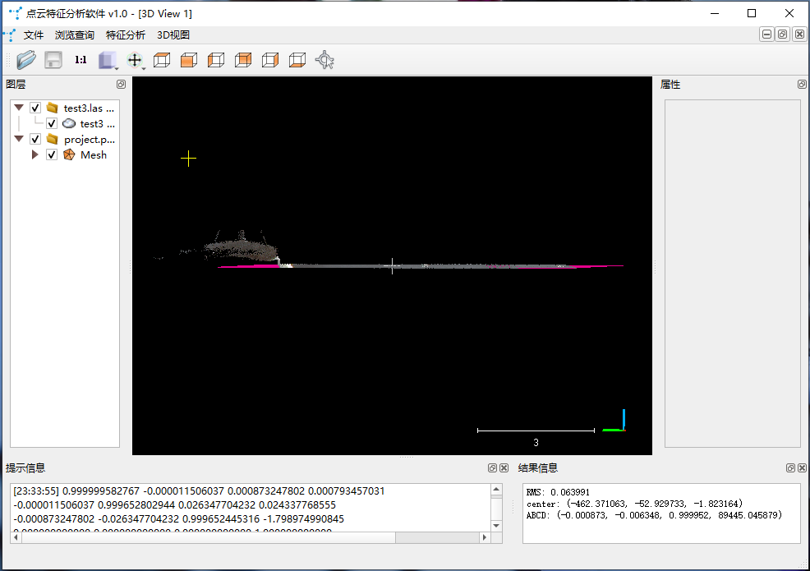

**2.3.6 PCA**

以所选点云为输入数据，利用主成分分析法（Principal Components Analysis，PCA）分析点云的主方向。视图中输出分析后的结果点云，“结果信息”栏输出有特性向量组成的矩阵。

**PCA前（俯视图）：**

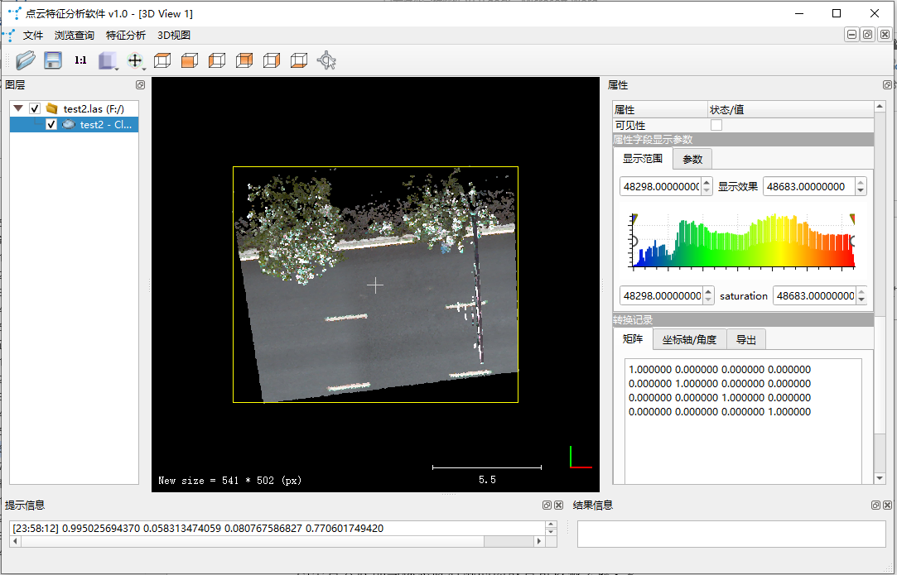

**PCA后（俯视图）：**

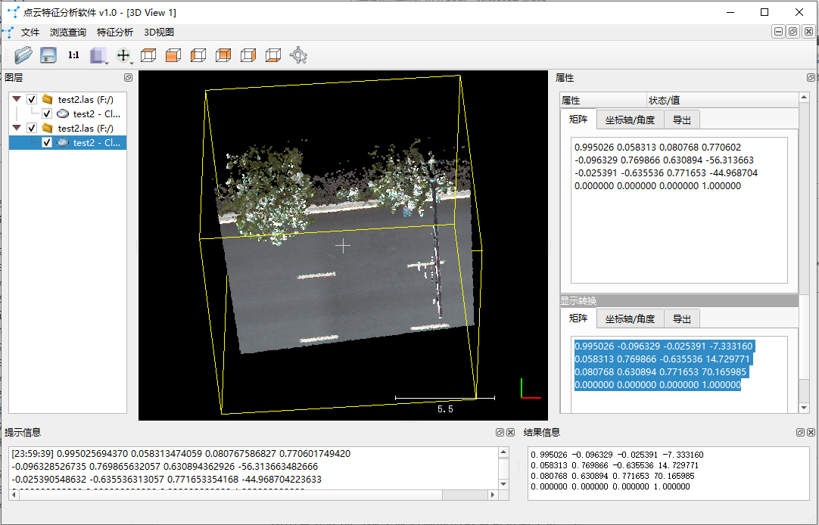

**2.3.7 DBSCAN**

以所选点云为输入数据，利用基于密度的聚类算法（Density-Based Spatial Clustering of Applications with Noise，DBSCAN）进行聚类与去噪。视图中输出聚类后的结果点云。如下图中点云底部与标志牌右侧的离散点可以被去除。

**聚类前：**

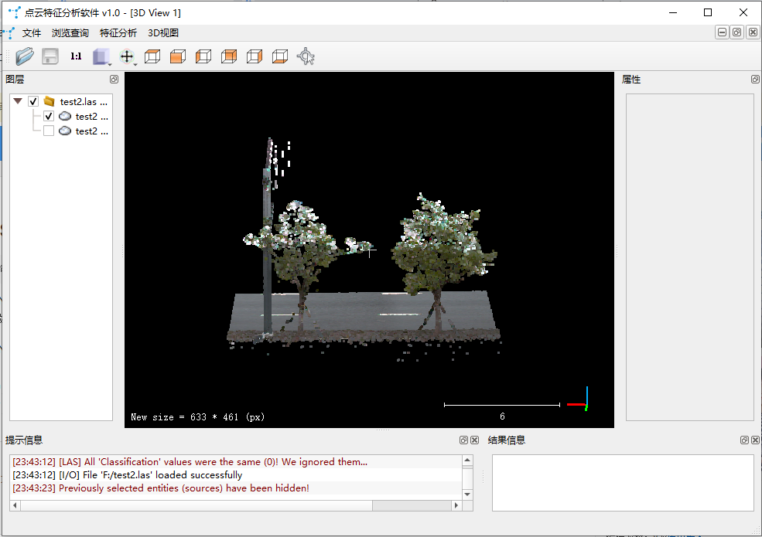

**聚类后：**

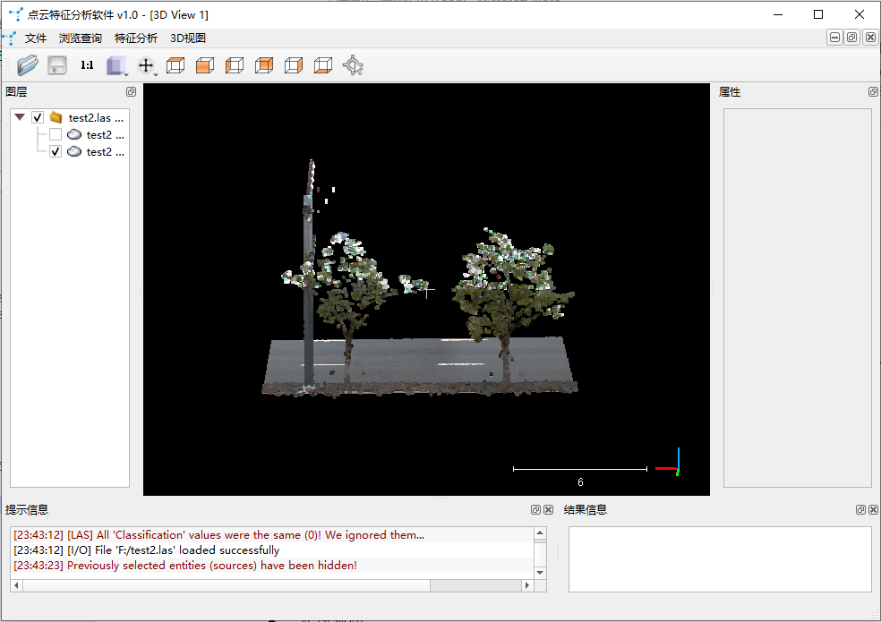

**2.4 3D视图**

本章主要介绍3D视图的相关操作，包括新建视图、平铺、排列、关闭等功能。

主要功能如下：

* 新建视图
* 平铺视图
* 排列视图
* 全部关闭

**2.4.1 新建3D视图**

新建一个3D视图。

**2.4.2 平铺视图**

将所有视图平铺。

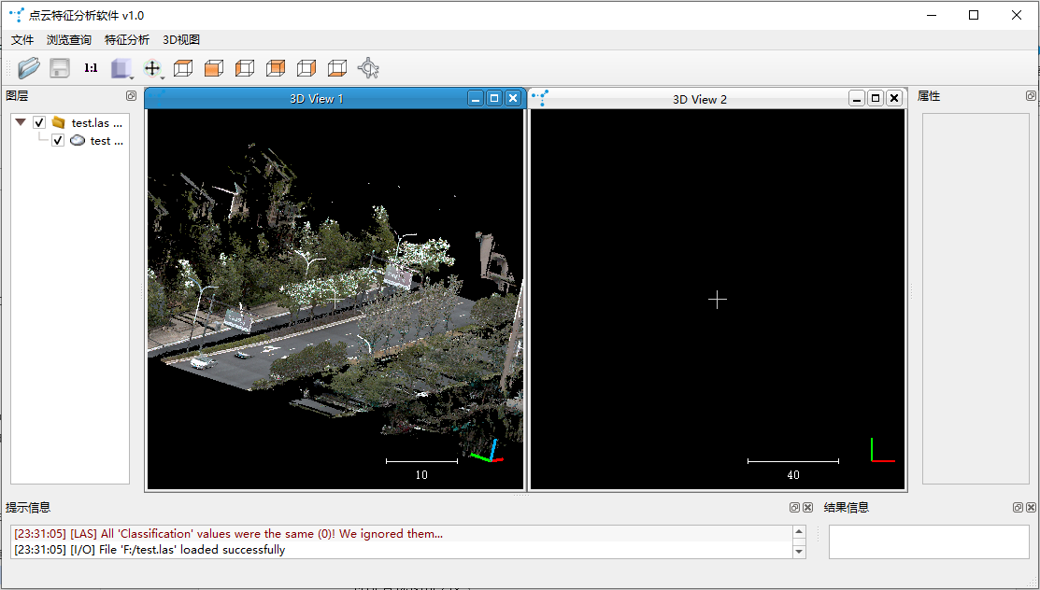

**2.4.3 排列视图**

将所有视图排列。

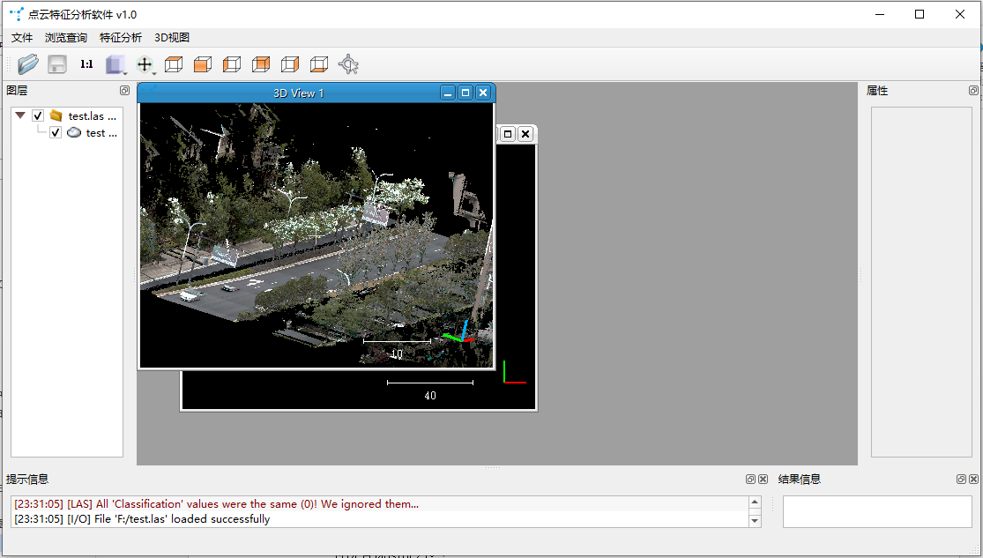

**2.4.4 全部关闭**

关闭所有视图。

